**《6.3 测量物质的密度》—2021-2022人教版八年级物理上册同步训练卷（附解析）**

一、单选题

１．在用天平和量筒测量盐水密度的实验中有以下操作步骤： $①$ 
测量出空烧杯的质量； $②$ 
在烧杯中倒入适量的盐水，测量出烧杯和盐水的总质量； $③$ 
将烧杯中的盐水全部倒入量筒中，测出盐水的体积 $④$ 
把天平放在水平桌面上，并调节横梁平衡．  
为保证测量的准确性，正确的操作顺序应是 $( )$

A. $①②③④$ B. $④①②③$ C. $④②③①$ D. $④①③②$

２．如图，矿石的质量已经用天平测出，从图*A*到图*B*是测量体积的情景，这样的操作会引起密度的测量值比真实值 $( )$

A. 偏大 B. 偏小 C. 相等 D. 无法确定

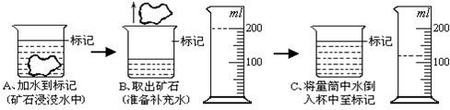

３．某同学用托盘天平和量筒测量一小石块的密度，图甲是调节天平时的情形，图乙和图丙分别是测量石块质量和体积时的情形，下列说法错误的是 $( )$

A. 甲图中应将平衡螺母向左调，使横梁平衡  
B. 乙图中测石块质量时，天平的读数是 $71.4g$ 
C. 由丙图量筒的示数测得石块的体积是 $20cm^{3}$ 
D. 计算出石块的密度是

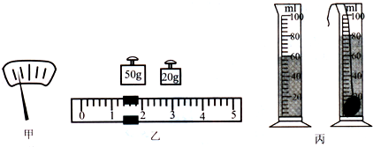

４．在实验中常借助“悬锤法”测定蜡块的密度，用天平测出蜡块的质量为*m*，用量筒测定蜡块的体积如图所示，则蜡块的密度表达式为 $( )$

A. $\frac{m}{V_{1}}$ B. $\frac{m}{V_{2}+V_{3}}$ C. $\frac{m}{V_{3}-V_{2}}$ D.

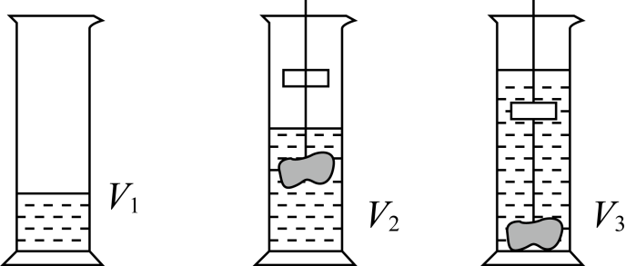

５．王兵在“测量石块的密度”的实验时，测出几组数据，根据这些数据绘出图象，能正确表示“密度与质量的关系”的图象是 $( )$

A. B.   
C. D.

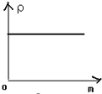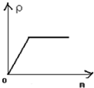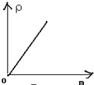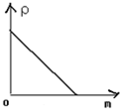

６．以下是测定菜油密度的实验步骤： $(1)$ 用天平测出空矿泉水瓶的质量*m*； $(2)$ 在矿泉水瓶中装满水，用天平测出总质量 $m_{1}$； $(3)$ 在矿泉水瓶中装满菜油，用天平测出总质量 $m_{2}$； $(4)$ 将菜油全部倒入量筒中，用量筒测出矿泉水瓶里所盛菜油的体积 $V_{1}$； $(5)$ 将菜油倒入量筒中，测出剩余菜油和瓶的总质量 $m_{3}$； $(6)$ 读出量筒中所盛菜油的体积 $V_{2}$； $(7)$ 计算菜籽油的密度。有三个实验小组分别选用其中部分实验步骤测量出菜油的密度，并写出表达式： $①ρ=\frac{m_{2}-m}{m_{1}-m}ρ_{水}②ρ=\frac{m_{2}-m}{V_{1}}③ρ=\frac{m_{2}-m_{3}}{V_{2}}$ 
，你认为较合理的表达式有： $(ρ_{水}$ 为已知 $)( )$

A. $①②③$ B. $①③$ C. $②③$ D. $①②$

二、填空题

７．小明用天平、烧杯和量筒测牛奶的密度，如图从左向右表示了他主要的操作过程，调节天平平衡时，指针偏左，应将平衡螺母向______移动，测出牛奶密度为 $kg/m^{3}$______，测出的密度比牛奶的实际密度偏______。

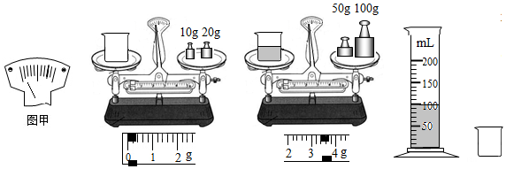

８．小明用天平和量筒测量矿石的密度。先把天平放在______桌面上，调节好天平后，测出矿石的质量如图所示，矿石的质量为______*g*，接着他测出矿石的体积为 $20cm^{3}$，则矿石的密度为______。

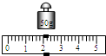

三、实验探究题

９．在“测量矿石的密度”的实验中： $(1)$ 
  
  
  
首先取来托盘天平放在水平桌面上，游码移到标尺的零刻度处，若天平的指针静止在如图*A*所示的位置，则可将平衡螺母向 $($______选填“左”或“右” $)$ 调节，使天平横梁在水平位置。 $(2)$ 
天平调节平衡后，小明按图*B*所示的方法来称量物体的质量，小华立即对小明说，“你操作时至少犯了两个错误。”小华所说的两个错误中是： $①$______； $②$______。 $(3)$ 
小明虚心听取了小华的建议，重新进行操作．在称量过程中，又出现了如图*A*所示的情况，他应该______。 $(4)$ 
天平再次调到水平平衡后，右盘中的砝码以及游码在标尺上的位置如图*E*所示，那么小明所称量矿石的物体的质量是______*g*；矿石放入量筒前、后，量筒中水面位置如图*C*和*D*所示，矿石的体积是 $cm^{3}$______，矿石密度是______。

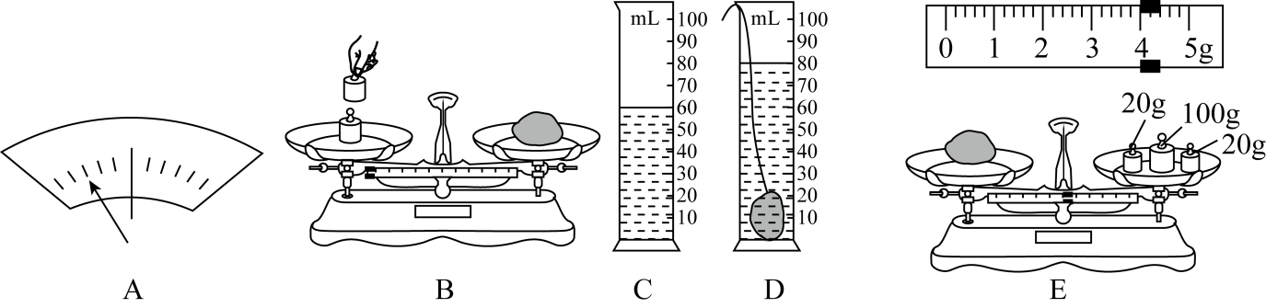

１０．如图是李强同学“测量瓷片密度”的实验步骤及观察到的实验现象，按要求完成下列各题。 $(1)$ 
  
把天平放在水平桌面上，将游码移到零刻度处，然后调节______使天平平衡； $(2)$ 
用调节好的天平测量瓷片的质量时，所用砝码的个数和游码的位置如图所示，则瓷片的质量为______*g*； $(3)$ 
因瓷片放不进量筒，李强同学改用如图乙、丙所示的方法测量瓷片的体积； $a.$ 
往烧杯中加入适量的水，把瓷片浸没，在水面到达的位置作上标记，然后取出瓷片； $b.$ 
先将量筒中盛入40*ml*的水，然后将量筒中的水缓慢倒入取出瓷片的烧杯中，让水面达到标记处，量筒里剩余水的体积如图丙所示，则瓷片的体积为 $cm^{3}$______； $(4)$ 
该瓷片的密度 $ρ$ 为 $g/cm^{3}$______； $(5)$ 
李强同学的测量方法会导致瓷片密度的测量值 $($______选填“偏大”或“偏小”。

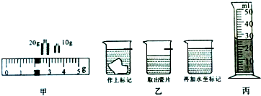

１１．小芳的妈妈每年都要腌制一些鸡蛋，为了帮妈妈减轻一些负担，小芳提前配置了一定浓度的盐水，她想知道配置的盐水的浓度，就用天平和量筒进行测量． $(1)$ 
  
  
小芳把天平放在水平台上，将______ 拨到标尺左端的零刻度处后，发现天平指针如图甲所示，她将天平右端的平衡螺母向 $($______ 填“左”或“右” $)$ 调节，使天平平衡． $(2)$ 
然后小芳进行了测量，步骤如下： $①$ 
用调节好的天平测得空烧杯的质量 $m_{1}$； $②$ 在烧杯中倒入适量的盐水，测得烧杯和盐水的总质量 $m_{2}$，如图乙所示； $③$ 把烧杯中的盐水倒入量筒中，测得盐水的体积*V*，如图丙所示； $④$ 根据图中的数据利用公式求密度，请你帮小芳同学把下表填写完整：

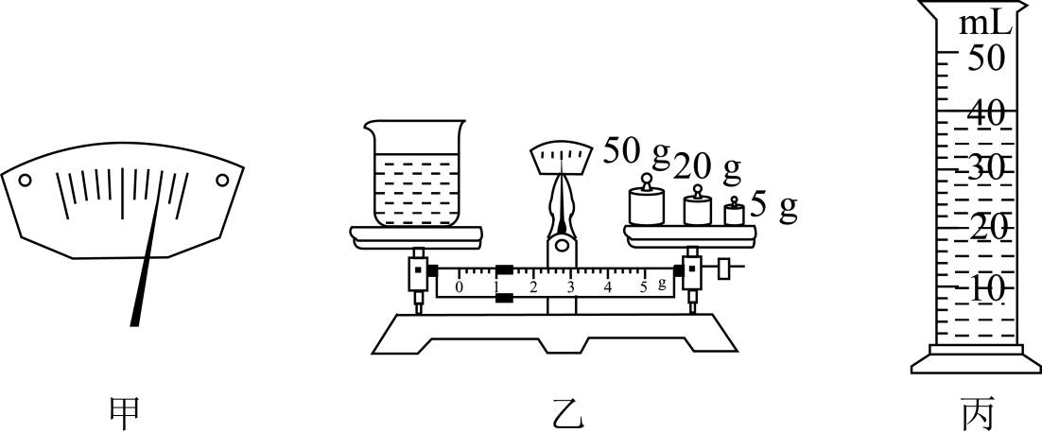

|  |  |  |  |
| --- | --- | --- | --- |
| 空烧杯的质量 $m_{1}/g$ | 量筒中盐水的体积 $$V/cm^{3}$$ | 烧杯和盐水的总质量 $m_{2}/g$ | 盐水的密度 $$ρ/g⋅cm^{-3}$$ |
| $$①30$$ | $②$______ | $③$______ | $④$______ |

$(3)$ 在测烧杯和盐水总质量的过程中，小芳发现放上最小砝码后，指针又如图甲所示，她接下来的操作是______ 使天平平衡． $(4)$ 
经分析，小芳认为以上方法测出的盐水密度比真实值 $($______ 选填“偏大”或“偏小” $).$ 为了减小误差，小芳对上述步骤进行了改进，你认为她的改进是 $($______ 填序号 $)$．

**答案和解析**

1.【答案】*C*

【解析】

本题考查测量液体密度实验步骤和原理，关键是平时要注意知识的积累，记忆测量的方法和原理；重点是记住测量密度的原理和测量步骤。  
常规做法是： $①$ 
先测空烧杯质量 $m_{1}$，再将盐水倒入烧杯中测出总质量 $m_{2}$； $②$ 
然后把烧杯中的盐水全部倒入量筒中，记下盐水的体积*V*； $③$ 
利用 $ρ=\frac{m}{V}$ 求盐水密度的表达式。  
【解答】  
为保证测量的准确性，减小实验的误差，合理的操作步骤应如下： $④$ 
把天平放在水平桌面上，并调节横梁平衡； $②$ 
在烧杯中倒入适量的盐水，测量出烧杯和盐水的总质量； $③$ 
将烧杯中的盐水全部倒入量筒中，测出盐水的体积； $①$ 
测量出空烧杯的质量；  
合理的顺序是 $④②③①$；  
故*ABD*不正确，*C*正确。  
故选*C*。  
2.【答案】*B*

【解析】

矿石的体积和量筒中倒入烧杯中水的体积相等，但是矿石取出时，会带走一部分水，导致矿石体积的测量值会偏大，密度的测量值会偏小．准确测量体积比较大的矿石体积：在矿石浸没水之前，首先记下水原来的水面为标记1，矿石浸没在水中记下标记2，取出矿石先向烧杯中倒水，使水到达原来的标记1，然后再把量筒中倒满刻度的水，把量筒中的水倒入烧杯直到到达标记2，量筒中水减少的体积等于矿石的体积。  
【解答】  
矿石浸没在水中，水面升高，取出矿石时，矿石会带走一部分水，导致矿石体积的测量值偏大，矿石的质量是准确的，根据密度公式 $ρ=\frac{m}{V}$ 求出的密度测量值会偏小。  
故选*B*。  
3.【答案】*A*

【解析】

此题考查了天平和量筒的使用、读数及密度的计算，是重要内容。 $(1)$ 
调节天平平衡时，平衡螺母的移动方向与指针的偏转方向相反； $(2)$ 
天平的读数等于砝码的质量加游码在标尺上所对的刻度值； $(3)$ 
石块的体积等于水和石块的总体积减去水的体积； $(4)$ 
根据 $ρ=\frac{m}{V}$ 计算出石块的密度。  
【解答】  
*A*.由图甲知，指针左偏，应将平衡螺母向右调使横梁平衡，此说法错误，故*A*符合题意；  
*B*.由图乙知，标尺的分度值为 $0.2g$，石块的质量 $m=50g+20g+1.4g=71.4g$，*B*说法正确，故*B*不符合题意；  
*C*.由图丙知，水的体积为60*mL*，水和石块的总体积为80*mL*，则石块的体积 $V=80mL-60mL=20mL=20cm^{3}$，*C*说法正确，故*C*不符合题意；  
*D*.石块的密度： $ρ=\frac{m}{V}=\frac{71.4g}{20cm^{3}}=3.57g/cm^{3}=3.57×{10}^{3}kg/m^{3}$，*D*说法正确，故*D*不符合题意。  
故选*A*。  
4.【答案】*C*

【解析】

本题考查了密度的计算，关键是从图中读出蜡块的体积。  
由图可知蜡块的体积等于最后两幅图中量筒内液体的体积之差，由知道蜡块的质量，根据密度公式求出蜡块的密度。  
【解答】  
由图可知，蜡块的体积： $V=V_{3}-V_{2}$ 
，  
则蜡块的密度： $ρ=\frac{m}{V_{3}-V_{2}}$ 
。  
故选*C*。  
5.【答案】*A*

【解析】解：因为密度是物质的一种特性，其大小与物质的质量无关，因此，石块的密度不会随质量发生变化，只有选项*A*符合题意。  
故选：*A*。  
密度是物质的一种特性，同种物质的密度与它的质量和体积无关，不同物质的密度一般不同，据此，我们可对选项中的各图象进行分析。  
理解密度的概念，并能正确分析图象的特点，才是解决此题的关键。  
6.【答案】*B*

【解析】

本题考查液体密度测量实验中密度的表达方式，在实验步骤中找到菜油质量与体积的计算方式是解题的关键。  
液体密度 $ρ=\frac{m}{V}$，分别表示出菜油的质量和体积，代入密度公式，可得到其密度表达式，对照给出的公式比较即可得到答案。  
【解答】 $①.$ 
由实验步骤可知，若不用量筒，可选用 $(1)(2)(3)(7)$ 测量菜油的密度，则水的质量 $m_{水}=m_{1}-m$，菜油的质量： $m_{油}=m_{2}-m$，装满时，菜油和水电的体积相等： $\frac{m_{1}-m}{ρ_{水}}=\frac{m_{2}-m}{ρ}$，菜油的密度： $ρ=\frac{m_{2}-m}{m_{1}-m}ρ_{水}$，故表达式 $①$ 合理； $②$ 
由于瓶子中有菜油残留，用 $ρ=\frac{m_{2}-m}{V_{1}}$ 计算出的菜油密度偏大，故表达式 $②$ 不合理； $③.$ 
若使用量筒，则应先测量矿泉水瓶与菜油的总质量，将部分菜油倒入量筒测量体积，在测量剩余菜油与矿泉水瓶的总质量，即选用 $(3)(5)(6)(7)$ 进行测量；  
菜油的质量： $m_{油}=m_{2}-m_{3}$，菜油的体积： $V_{油}=V_{2}$，菜油的密度： $ρ=\frac{m_{油}}{V_{油}}=\frac{m_{2}-m_{3}}{V_{2}}$，故表达式 $③$ 合理；  
故*ACD*不符合题意，*B*符合题意。  
故选*B*。  
7.【答案】右 $1.234×{10}^{3}$    大

【解析】解： $(1)$ 天平调节横梁平衡时，指针向左偏转，应将平衡螺母向右调节； $(2)$ 
物体的质量等于砝码的质量加上游码所对的刻度值：图中数据可知牛奶和烧杯的总质量为 $153.4g$。烧杯的质量为30*g*。那么倒入量筒中的牛奶的质量为 $123.4g$。  
牛奶的体积为 $100cm^{3}$，  
牛奶密度为： $ρ=\frac{m}{V}=\frac{123.4g}{100cm^{3}}=1.234g/cm^{3}$。 $(3)$ 
先测出烧杯中牛奶的质量后，再将牛奶倒入量筒中测体积时，有些牛奶沾在烧杯壁上，则体积测量值偏小，根据密度公式 $ρ=\frac{m}{V}$ 知测得的牛奶密度偏大。  
故答案为：右； $1.234×{10}^{3}$；大。 $(1)$ 
调节天平时，应将平衡螺母向指针偏转方向的反方向移动； $(2)$ 
杯中牛奶的质量，应用图中杯与牛奶的总质量减去图中空杯的质量。牛奶的体积可由图读出，牛奶的密度可用密度的公式计算得出； $(3)$ 
将玻璃杯中的牛奶倒入量筒测量体积时，有部分牛奶会沾在杯壁上，导致量筒中牛奶的体积略小于玻璃杯中的体积，由 $ρ=\frac{m}{V}$ 可以看出，测量体积值偏小，牛奶密度偏大。  
在测液体密度的实验中，天平、量筒的读数是基本要求，同时，合理的实验顺序能够减小实验过程中产生的误差。  
8.【答案】水平  52 $2.6$

【解析】解： $(1)$ 天平使用时，应先杷天平放在水平桌面上； $(2)$ 
矿石的质量： $m=50g+2g=52g$ 
； $(3)$ 
矿石的密度： $ρ=\frac{m}{V}=\frac{52g}{20cm^{3}}=2.6g/cm^{3}$ 
。  
故答案为：水平；52； $2.6$。 $(1)$ 
天平使用时，先杷天平放在水平桌面上； $(2)$ 
被测物体的质量等于砝码的总质量与游码所对刻度之和； $(3)$ 
知道矿石的质量和体积，利用 $ρ=\frac{m}{V}$ 求出矿石的密度。  
测固体的密度首先会使用天平，用天平测出固体的质量*m*，根据密度公式计算出固体的密度。  
9.【答案】 $(1)$ 右 $(2)①$ 
用手拿砝码 $②$   物体和砝码放反了托盘 $(3)$ 
应向右盘内增加砝码或向右移动游码 $(4)144$ 
；20； $7.2$

【解析】

$(1)$ 在调节天平横梁平衡时，指针偏向左侧，左端下沉，右端上翘，平衡螺母向上翘的方向移动； $(2)(3)$ 
天平的使用规则及注意事项是一个重点知识，包括放置天平、怎样调节横梁平衡、调节横梁平衡前要将游码移到标尺左端的零刻度线处、左盘放物体，右盘放砝码、向右移动游码的作用、怎样读数等等； $(4)$ 
称量时，物体放在左盘，砝码放在右盘，通过增减砝码和移动游码使天平重新平衡，左盘物体的质量等于右盘砝码的质量加上游码对应的刻度值；矿石体积为量筒两次读数之差，密度用 $ρ=\frac{m}{V}$ 来计算。  
要解这种类型的题目，首先要对天平的使用有一个整体的认识：使用规则、注意事项等，都要考虑到。  
【解答】 $(1)$ 
当调节天平横梁平衡时，将游码移至横梁标尺左端零刻度线处，*A*图所示指针停在分度盘的左侧，左端下沉，右端上翘，要使平衡螺母向右移动。 $(2)$ 
天平调节平衡后，小明按图2所示的方法来称量物体的质量，存在两个错误是： $①$ 
用手拿砝码，会腐蚀砝码，影响以后测量的准确性， $②$ 
物体和砝码放反了托盘，物体的质量不等于砝码的质量加游码对应的刻度值。 $(3)$ 
如图*A*所示的情况，左盘的物体质量大，右盘应该增加砝码或向右移动游码。 $(4)$ 
由图乙所示可知，矿石的质量： $m=100g+20g+20g+4g=144g$；  
由丙图可知，矿石的体积： $V=60mL-40mL=20mL=20cm^{3}$，  
矿石的密度： $ρ=\frac{m}{V}=\frac{144g}{20cm^{3}}=7.2g/cm^{3}$。  
故答案为： $(1)$ 右 $(2)①$  用手拿砝码 $②$   物体和砝码放反了托盘 $(3)$ 应向右盘内增加砝码或向右移动游码 $(4)144$；20； $7.2$。  
10.【答案】平衡螺母  32  14 $2.3$    偏小

【解析】解： $(1)$ 把天平放在水平桌面上，将游码移到零刻度处，然后调节平衡螺母使天平平衡； $(2)$ 
瓷片的质量： $m=20g+10g+2.2g=32g$； $(3)$ 
由图丙可知，量筒的分度值为2*mL*，量筒中液体的凹液面的底部与26*mL*刻度线相平，所以瓷片的体积： $40mL-26mL=14mL=14cm^{3}$。 $(4)$ 
瓷片的密度： $ρ=\frac{m}{V}=\frac{32g}{14cm^{3}}≈2.3g/cm^{3}$； $(5)$ 
因为取出瓷片时，瓷片上会沾有水，因此倒入水的体积大于瓷片的体积，由 $ρ=\frac{m}{V}$ 可知，测量结果偏小。  
故答案为： $(1)$ 平衡螺母； $(2)32$； $(3)14$； $(4)2.3$； $(5)$ 偏小。 $(1)$ 
天平使用前必须进行调节，调节要做到放--放在水平台上，拨--将游码拨到零刻度线，调--调节平衡螺母使横梁平衡；  
天平的调节原则是：相对于指针，平衡螺母“左偏右调”、“右偏左调”； $(2)$ 
被测物体的质量等于砝码的总质量与游码所对刻度之和； $(3)$ 
读数时视线要与凹液面的底部或凸液面的顶部相平，读数前要看清量筒的分度值，要注意量筒的零刻度在量筒的最下方。 $(4)$ 
直接根据密度公式即可求出瓷片的密度。 $(5)$ 
根据测量的质量和体积分析即可。  
固体密度的测量是初中物理的重要实验，一定要熟练掌握。天平、量筒的读数，以及利用密度公式进行简单的计算，这都是测密度实验中最基本的技能，需要我们熟练掌握。  
11.【答案】 $(1)$ 游码；左； $(2)40$ 
；76； $1.15$； $(3)$ 
取下最小砝码调节游码； $(4)$ 
偏大；   将测量步骤改为 $②③①④$

【解析】解： $(1)$ 把天平放在水平台上，将游码拨到标尺左端的零刻度处；  
调节天平横梁平衡时，指针偏向分度盘的右侧，此时应该将右边的平衡螺母向左移动，直到指针指在分度盘的中央； $(2)$ 
被测物体的质量等于砝码的质量加上游码对应的质量，烧杯液体总质量 $m_{2}=50g+20g+5g+1g=76g$，  
由图丙知，量筒中盐水的体积为40*mL*，盐水的密度 $ρ=\frac{m}{V}=\frac{m_{2}-m_{1}}{V}=\frac{76g-30g}{40cm^{3}}=1.15g/cm^{3}$； $(3)$ 
被测物体在左盘中，砝码在右盘中，在测烧杯和盐水总质量的过程中，小芳发现放上最小砝码后，指针又如图甲所示，说明加小最的砝码的质量大了，所以此时应取下最小砝码调节游码； $(4)$ 
如果按上面的操作顺序，盐水的质量 $m_{2}-m_{1}$ 是准确的，但把烧杯中的盐水倒入量筒中时，烧杯中还会沾有一定质量的液体，因此用量筒测出的盐水的体积偏小，根据 $ρ_{测}=\frac{m_{2}-m_{1}}{V}$，故测出的盐水密度值比真实值偏大．为避免这种情况的存在，将测量步骤改为 $②③①④$ 即可．  
故答案为： $(1)$ 
游码； 左； $(2)40$ 
；76； $1.15$ ； $(3)$ 
取下最小砝码调节游码； $(4)$ 
偏大；   将测量步骤改为 $②③①④$． $(1)$ 
天平使用前的调节：把天平放在水平台上，将游码拨到标尺左端的零刻度处后，若指针右偏，应向左调平衡螺母，使指针指在分度盘的中线处； $(2)$ 
天平的分度值是 $0.2g$，读数为砝码质量加游码对应的刻度值；量筒分度值为2*mL*，平视液面最低处读出体积，利用密度公式求得其密度． $(3)$ 
放上最小砝码后，指针向右偏说明砝码质量大了，据此回答； $(4)$ 
分析测量过程中准确的量和不准确的量，根据密度误差的原因，采取相应的措施．  
本题测量盐水的密度，考查天平的调节使用、量筒的使用、密度的计算及对测量误差的分析和对实验方案的改进，是力学中的重要实验，要掌握．